「醒着的歷史」—三行詩創作比賽 報名表
姓名： | 性別（男／女）： |  |  | 聯絡電話：
就讀學校： |  | 年級： |  | 電郵地址：
參賽組別（初中／高中／大專）：󠇇 |  |  | 學生證編號： |  | 學生證到期日期：
指導老師（選填）：󠇇:
- 作品題目:
- 參賽作品:
- 創作理念:

註：請詳細閱讀以下關於「收集個人資料聲明」、「風險聲明」及「使用權同意」之內容，本報名表一經遞交，即視參賽者已知悉並同意以下條款：
- 收集個人資料聲明，根據第8/2005號法律《個人資料保護法》規定：
- 閣下所提供之個人資料只作處理「醒着的歷史」—三行詩創作比賽活動報名之用以及作活動紀錄；
- 根據法律規定，當事人同意或要求通告的合辦機構為資料接受者；
- 申請人有權根據第 8/2005 號法律《個人資料保護法》第 11 條規定申請查閱、更正或更新其存放於本會的上述資料。
- 風險聲明：
- 文件內所填寫的資料若經由互聯網傳送，有被第三者知悉的風險。
- 傳送系統由Google公司提供技術，資料有機會被轉移到澳門以外地方。若閣下不同意，建議選擇親臨到本會辦理有關申請。
- 使用權同意：
- 本人同意「醒着的歷史」—三行詩創作比賽活動章程之各項規定，並同意無償許可活動主辦方以任何形式使用參賽作品，包括但不限於公開發表、出版及製作成任何物品等。
- 請務必完全填妥本報名表，否則將視作無效報名。
網上報名
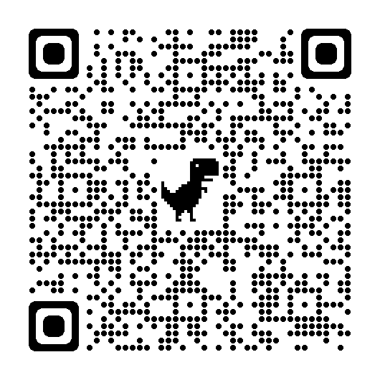

- 報名截止日期：2022年6月30日。
- 報名方式：① 網上報名；
② 將本報名表(含作品填寫欄)電郵至macaostudents@gmail.com；
③ 將本報名表(含作品填寫欄)以紙本方式交至澳門罅些喇提督大馬路131號華隆工業大廈9樓。
- 查詢:2836 5314 甘小姐

